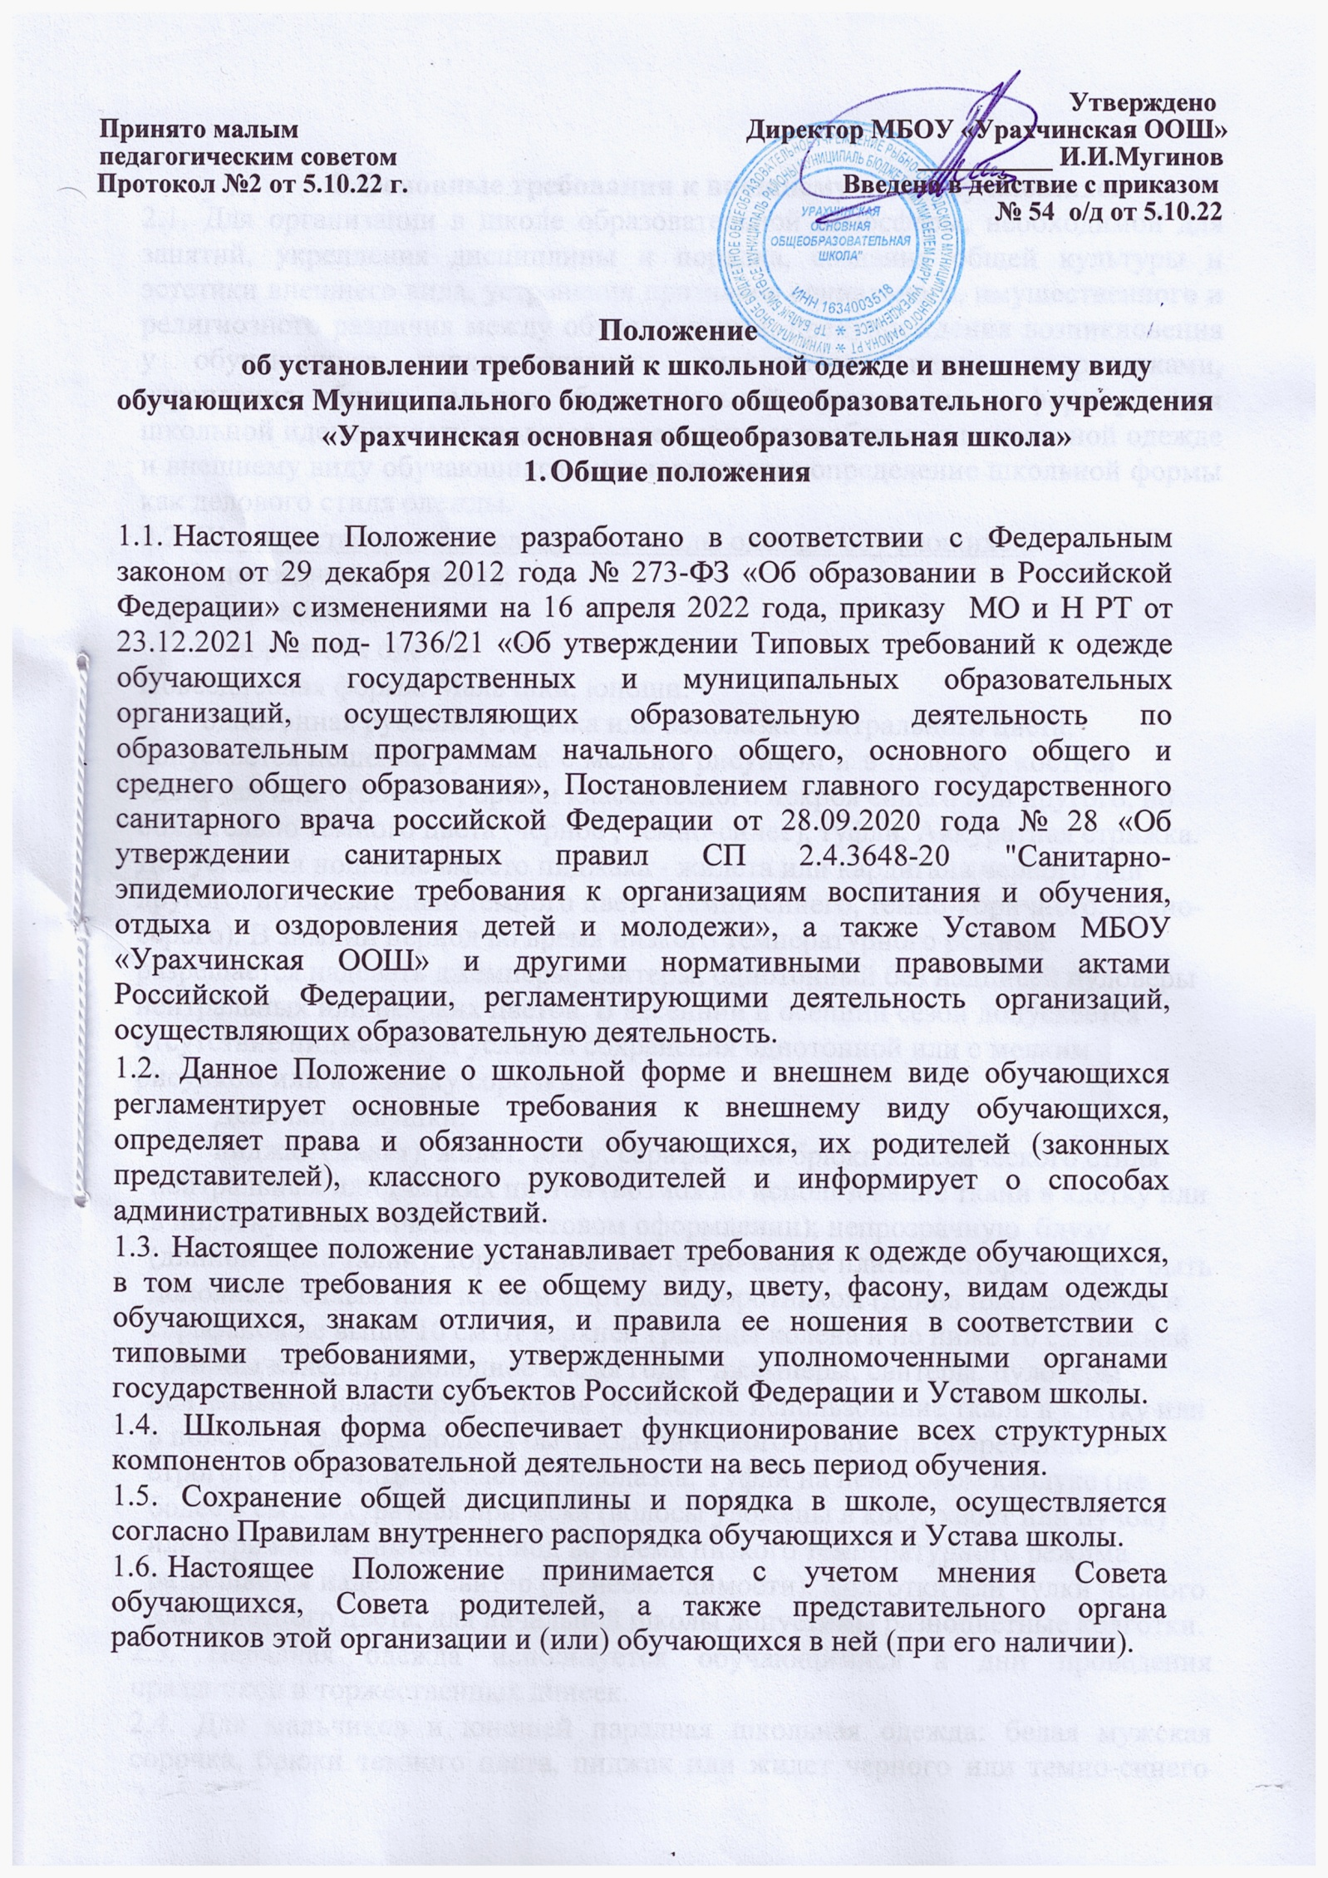

2.Основные требования к внешнему виду обучающихся
  - Для организации в школе образовательной атмосферы, необходимой для занятий, укрепления дисциплины и порядка, создания общей культуры и эстетики внешнего вида, устранения признаков социального, имущественного и религиозного различия между обучающимися, предупреждения возникновения у обучающихся психологического дискомфорта перед сверстниками, укрепления общего имиджа образовательной организации и формирования школьной идентичности вводятся определенные требования к школьной одежде и внешнему виду обучающихся, устанавливается определение школьной формы как делового стиля одежды.
  - Школа устанавливает следующие виды одежды обучающихся: повседневная одежда;
парадная одежда;
спортивная одежда.
Повседневная форма: Мальчики, юноши:
однотонная рубашка, сорочка или водолазка нейтрального цвета, допускается ношение рубашек с мелким рисунком и в полоску, костюм «двойка» или «тройка» , брюки классического покроя синего или другого, но обязательно тёмного цвета (черное , тёмно-синее), туфли. Аккуратная стрижка. Допускается ношение вместо пиджака - жилета или кардигана черного или другого, но обязательно тёмного цвета (тёмно-синего, тёмно-коричного, тёмно-серого). В зимний период во время низкого температурного режима разрешается надевать джемперы, свитеры, однотонный без надписей пуловеры нейтральных или неярких цветов. В весенний и осенний сезон допускается отсутствие пиджака при условии сохранения однотонной или с мелким рисунком или в полоску сорочки.
Девочки, девушки:
пиджак (жакет), жилет, юбку, сарафан или брюки классического стиля нейтральных или неярких цветов (возможно использование ткани в клетку или в полоску в классическом цветовом оформлении); непрозрачную блузу (длиной ниже талии), коричневое или темно-синие платье, которое может быть дополнено белым или черным фартуком, воротником (длина платьев, юбок и сарафанов не выше 10 см от верхней границы колена и не ниже 10 см нижней границы колена); в холодное время года - джемперы, свитеры, пуловеры нейтральных или неярких цветов (возможно использование ткани в клетку или в полоску). Одежда должна быть классического стиля или современного строгого покроя. Допускается водолазка. Туфли на невысоком каблуке (не более 5 см), аккуратная прическа (волосы уложены в косу, хвост или пучок) или стрижка. В зимний период во время низкого температурного режима разрешается надевать свитер (по необходимости). Колготки или чулки чёрного или телесного цвета, для начальной школы допустимы разноцветные колготки.
  - Парадная одежда используется обучающимися в дни проведения праздников и торжественных линеек.
  - Для мальчиков и юношей парадная школьная одежда: белая мужская сорочка, брюки темного цвета, пиджак или жилет черного или темно-синего

цвета, туфли тёмного цвета, ремень тёмного цвета, повседневной школьной одежды, дополненной светлой сорочкой или праздничным аксессуаром(поясного ремня и тд).
  - Для девочек и девушек парадная школьная одежда: коричневое или темно- синее платье, глухо застегнутая или с небольшим декольте, фартук белого цвета, туфли на невысоком каблуке (не более 5 см) тёмного цвета, аккуратная прическа (волосы уложены в косу, хвост или пучок) или стрижка.
Колготки или чулки телесного цвета, для начальных классов — белые, повседневной школьной одежды, дополненной светлой блузкой или праздничным аксессуаром(брошь, белый воротник на платье).
  - В холодное время года допускается ношение обучающимися джемперов, свитеров и пуловеров сочетающейся цветовой гаммы.
  - Спортивная одежда обучающихся включает футболку, спортивные шорты или спортивные брюки, спортивный костюм, кеды и кроссовки.
  - Обучающимся запрещается ношение в школе: одежды ярких цветов и оттенков;
брюк, юбок с заниженной талией и (или) высокими разрезами;
футболку, спортивные шорты или спортивные брюки, спортивный костюм, кеды и кроссовки .
одежды с декоративными деталями в виде заплат, с порывами ткани, с неоднородным окрасом ткани;
одежды с яркими надписями и изображениями; декольтированных платьев и блузок;
одежды бельевого стиля;
атрибутов одежды, закрывающих лицо;
травмирующих аксессуаров, а также аксессуаров с эмблемой асоциальных неофициальных молодежных сообществ;
джинсовой одежды;
пляжной обуви, массивной обуви на толстой платформе, вечерних туфель и туфель на высоком каблуке;
массивных украшений.
  - Одежда обучающихся должна соответствовать погоде и месту проведения учебных занятий, температурному режиму в помещении.
  - Решение о введении требований к одежде для обучающихся школы принимается всеми участниками образовательной деятельности, учитывая материальные затраты малообеспеченных и многодетных семей.

3.Права и обязанности обучающихся

  - Обучающиеся имеют право вместе с родителями (законными представителями) выбирать школьную форму, соответствующую требованиям данного Положения.
  - Обучающиеся в школе обязаны: носить школьную форму ежедневно;
бережно относиться к форме других обучающихся;
приносить спортивную форму с собой в дни уроков по физической культуре или спортивных мероприятий;

одежда должна быть чистой и выглаженной, обувь начищена.
  - Обучающимся запрещено:
приходить на учебные занятия без школьной формы;
приходить в спортивной форме на учебные занятия, кроме занятия по физической культуре;
приходить на учебные занятия в одежде, указанной в п.2.8. настоящего Положения;
приходить на учебные занятия без сменной обуви.

4.Права и обязанности родителей (законных представителей) обучающихся

  - Родители (законные представители) обучающихся имеют право обсуждать на родительских комитетах класса вопросы, имеющие отношения к школьной форме, вносить предложения для педагогического совета школы предложения в отношении вида школьной формы.
  - Родители (законные представители) обучающихся обязаны: приобрести школьную форму и обувь для своего ребенка;
ежедневно контролировать внешний вид обучающегося перед выходом в школу в соответствии с настоящим Положением;
следить за состоянием школьной формы своего ребенка, т.е. своевременно ее стирать, гладить.

5.Права и обязанности классного руководителя в образовательной организации
  - Классный руководитель имеет право:
разъяснить пункты настоящего Положения обучающимся и их родителям (законным представителям) под роспись;
принимать активное участие в обсуждении вопросов выбора школьной формы, ее фасона;
вносить предложения администрации школы по вопросам обеспечения школьной формой обучающихся из малообеспеченных и многодетных семей.
  - Классный руководитель обязан:
проводить ежедневный контроль на предмет ношения обучающимися своего класса школьной формы перед началом учебных занятий; проводить с родителями (законными представителями) обучающихся разъяснительную работу по исполнению настоящего Положения;
своевременно (в день наличия факта) ставить родителей (законных представителей) в известность об отсутствии школьной формы на их ребенке;
действовать в рамках своей компетенции на основании должностной инструкции.

6.Способы административных воздействий

  - Данное Положение является локальным актом школы и подлежит обязательному выполнению всеми участниками образовательной деятельности.
  - Несоблюдение обучающимися настоящего Положения является нарушением Устава МБОУ «Урахчинская ООШ».
  - В случае нарушения обучающимися данного Положения родители (законные представители) должны быть поставлены в известность классным руководителем.
  - За нарушение данного Положения к обучающимся могут применяться следующие виды дисциплинарной ответственности:

вызов родителей (законных представителей) для беседы с классным руководителем, администрацией школы;
вызов обучающегося вместе с родителями (законными представителями) на заседание Совета Профилактики;
постановление обучающегося на внутришкольный учет.

7.Заключительные положения

  - Настоящее Положение о школьной форме и внешнем виде обучающихся является нормативным локальным актом школы, осуществляющей образовательную деятельность, принимается на Педагогическом совете и утверждаются (вводится в действие) приказом директора школы.
  - Все изменения и дополнения, вносимые в настоящее Положение, оформляются в письменной форме в соответствии действующим законодательством Российской Федерации.
  - Настоящее Положение принимается на неопределенный срок. Изменения и дополнения к Положению принимаются в порядке, предусмотренном п.7.1. данного Положения.
  - После принятия Положения (или изменений и дополнений отдельных пунктов и разделов) в новой редакции предыдущая редакция автоматически утрачивает силу.

